Giải Unit 2 lớp 10 Looking Back - Task 1 trang 24 - 25 mới
Listen and repeat the following sentences.(Lắng nghe và lặp lại những câu sau.)
Hướng dẫn dịch:
1. Hoàng tử đóng vai trò quan trọng trong việc sản xuất thức ăn đặc biệt.
2. Alice liếc nhìn ra cửa sổ và cầu nguyện phép màu.
3. Truyện cổ Grimm có nền móng từ thế giới thần tiên.
4. Sự phát triển của cỏ trên mặt đất cần được kiểm soát chặt chẽ.

Giải Unit 2 lớp 10 Looking Back - Task 2 trang 24 - 25 mới
Complete the following sentences with a word or phrase about the body.(Hoàn thành những câu sau với một từ hoặc cụm từ về cơ thể.)
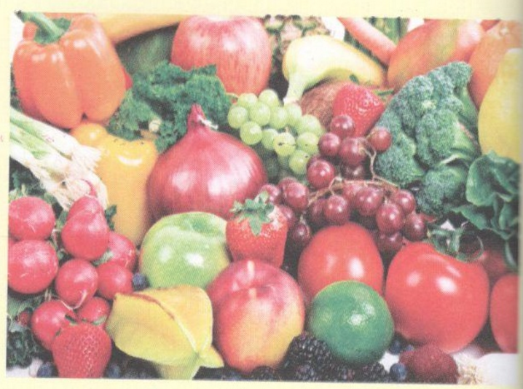
1. brain | 2. lung/heart | 3. digestive | 4. skeletal
5. respiratory (system) | 6. stomach | 7. nervous
Hướng dẫn dịch:
1. Bộ phận dẫn dắt việc điều khiển cơ thể là não.
2. Máu được bơm qua phổi/tim để mang oxy đến tất cả các bộ phận khác của cơ thể.
3. Thức ăn được nghiền nát và chuyển hóa thành năng lượng trong hệ tiêu hóa.
4. Xương trong bộ xương giúp nâng đỡ cơ thể và bảo vệ nội tạng.
5. Hệ cơ quan lấy oxy và thải ra khí CO2 được gọi là hệ hô hấp.
6. Nơi thức ăn dược dự trữ đầu tiên trong cơ thể là dạ dày.
7. Cơ quan làm việc như bảng điều khiển của cơ thể là hệ thần kinh.

Giải Unit 2 lớp 10 Looking Back - Task 3 trang 24 - 25 mới
Underline the word in italics that best completes the sentence.(Gạch chân dưới từ in nghiêng phù hợp nhất để hoàn thành câu.)
1. will become | 2. are broken down and converted | 3. is going | 4. are stimulated
5. is used | 6. won't go | 7. are supported by | 8. is going to
Hướng dẫn dịch:
1. Tôi sẽ trở thành kĩ sư vào một ngày nào đó nếu tôi có thể.
2. Thức ăn được nghiền nát và chuyển hóa thành năng lượng trong hệ tiêu hóa.
3. Jane sẽ đi đến nha sĩ của anh ấy vào ngày mai như kế hoạch.
4. Các huyệt được kích thích để làm tăng khả năng tự chữa bệnh của cơ thể.
5. Bên cạnh châm cứu, bấm huyệt được dùng để chữa bệnh mà không cần dùng thuốc.
6. Mặc dù tôi đã uống aspirin, vẫn không hết nhức dầu.
7. Tất cả các cơ quan nội tạng của cơ thể được nâng đỡ bởi xương trong bộ xương.
8. Nhìn những đám mây đen kìa, tôi chắc rằng trời sẽ mưa sớm thôi.

